Brennholzversteigerung Großbettlingen 2026

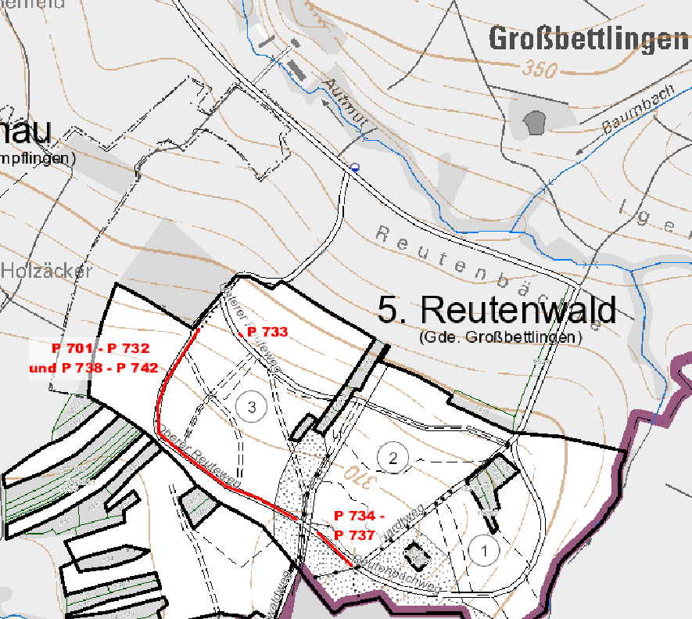
Lage der Brennholzpolter im Reutewald

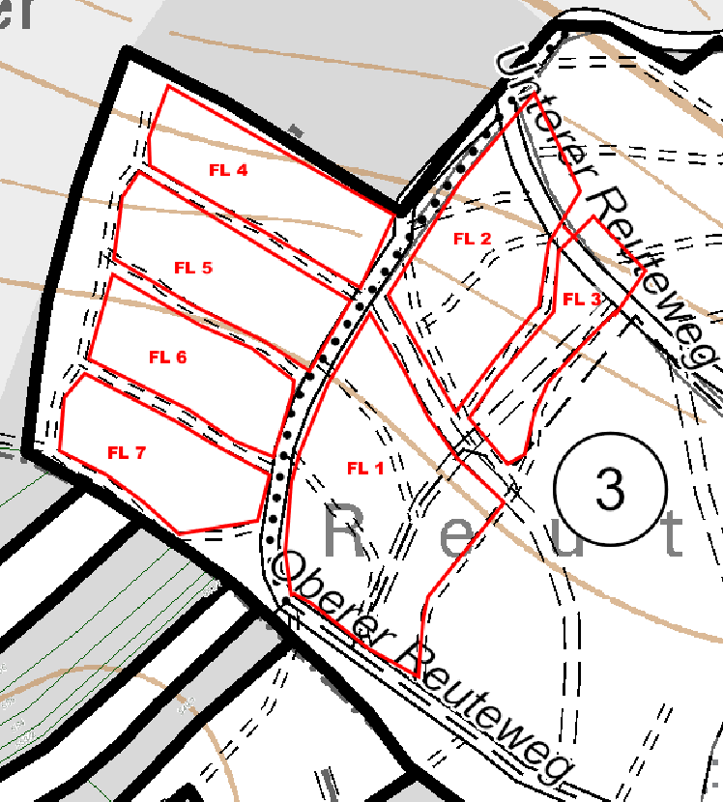
Flächenlose Nr. 1 bis 7

Anschlag Flächenlose:
